

**服务工程与应用**

**实验报告**

题 目 实验1：分析在线课堂系统

学 院 计算学部

专 业 软件工程

学 号 120L022314

学 生 瞿久尧

任 课 教 师 陈源龙老师

哈尔滨工业大学计算学部软件学院

2023.春

**实验1:**

1. **实验目的**

**能够运用业务流程分析方法对现有系统进行分析**

1. **实验主要内容及步骤**

**基于已有web系统进行业务流程分析，包括现有组织形式，系统架构，业务流程**

系统概述：

这是一款基于微信公众号B2C模式的在线学习平台，该平台包含两大部分：后台管理系统和公众号服务；平台会定期推出录播课程，学员可以购买教学视频在线学习，分享教学视频获取平台收益，平台支持腾讯云视频点播、微信支付、微信授权登录、微信菜单、微信消息与腾讯云文件存储等一系列功能，为学员构建了一个全方位的在线学习平台。

业务需求:

一款基于微信公众号B2C模式的在线学习平台，该平台包含两大部分：后台管理系统和公众号服务；平台会定期推出录播课程，学员可以购买教学视频在线学习，分享教学视频获取平台收益，平台支持腾讯云视频点播、微信支付、微信授权登录、微信菜单、微信消息与腾讯云文件存储等一系列功能，为学员构建了一个全方位的在线学习平台。

业务流程：

该在线课堂平台的后台管理人员需要进入讲师管理页面添加讲师，进入课程管理页面添加课程并输入与课程相关的讲师、课程分类、课程大纲等信息，然后才能在点播课程管理中添加能够被用户点播的课程；管理人员还能通过添加优惠券，也能查看用户购买点播课程后的订单。

普通用户通过进入微信公众号并点击公众号菜单中的点播一栏进入点播页面，并需要获取微信授权，以此来获得点播课程的权限；部分点播课程可以免费观看，用户进入点播课程页面后可以直接点击播放键观看课程视频，付费视频需要用户点击购买并进入付款页面，通过微信支付发起订单后可以观看付费课程。

业务流程图:

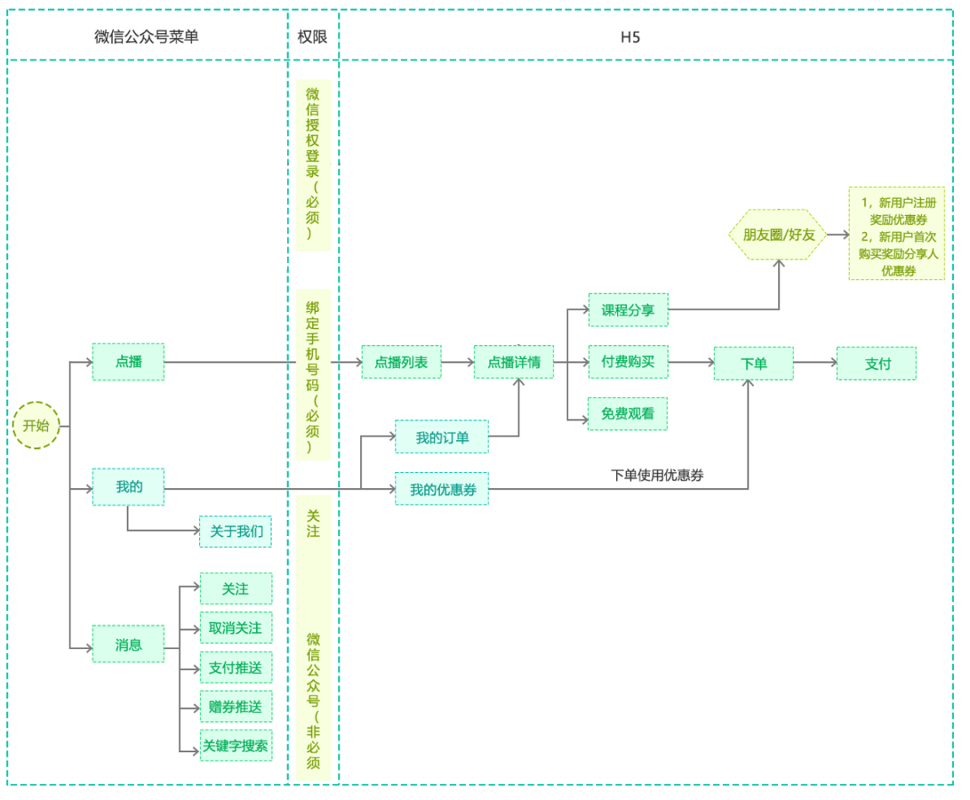

**通过以上分析，设计出来的后台管理页面及用户使用页面如下：**

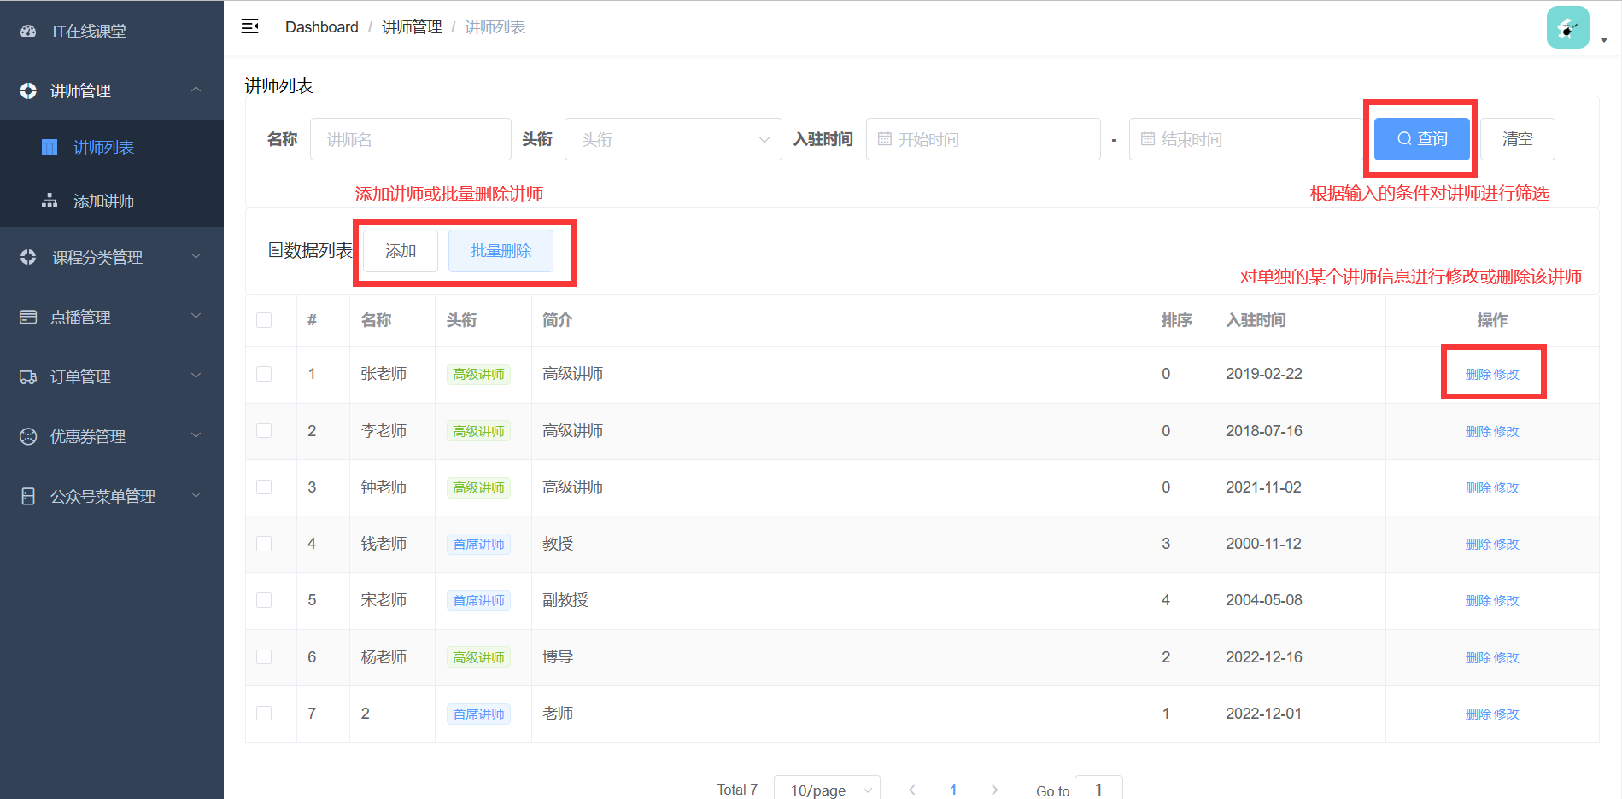

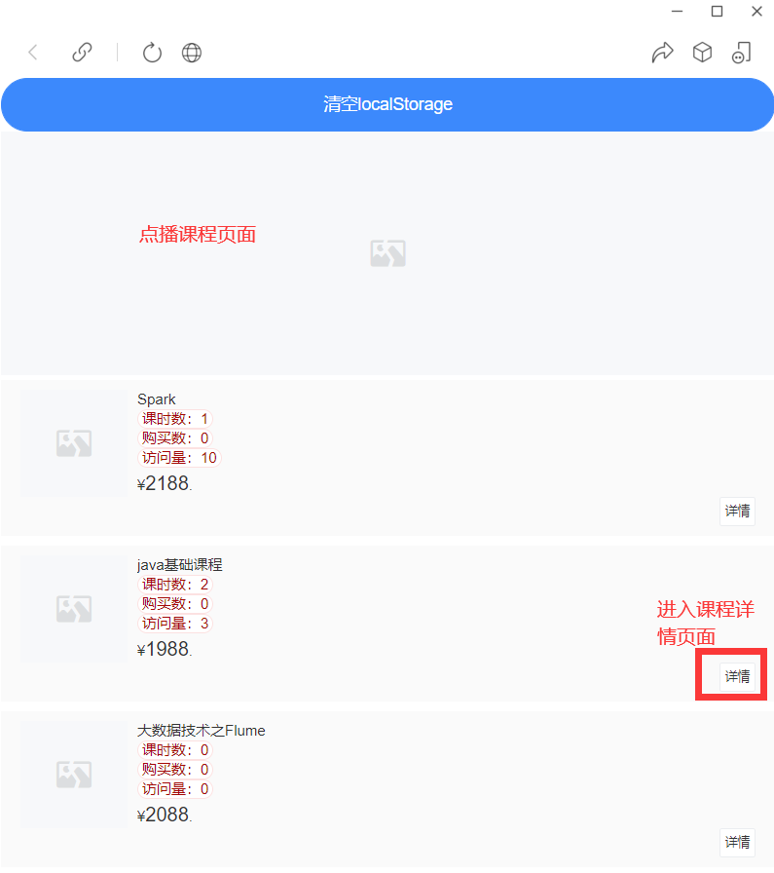

**根据系统将业务流程细分可以得到更细的服务：**

|  |  |
| --- | --- |
| **管理员后台** | **用户公众号页面** |
| 1点播  1.1点播列表  1.2点播详情  2订单  2.1订单详情  2.2优惠券  3讲师  3.1添加讲师  3.2修改讲师  3.3删除讲师  4课程  4.1添加课程  4.2删除课程  4.3修改课程 | 1点播  1.1点播详情  1.2播放  2公众号  2.1公众号消息  2.2公众号菜单  3我的  3.1我的订单  3.2我的课程 |

**利用业务流程分析法和SOMA方法论对系统服务进行分析并拆分出几个子系统：**

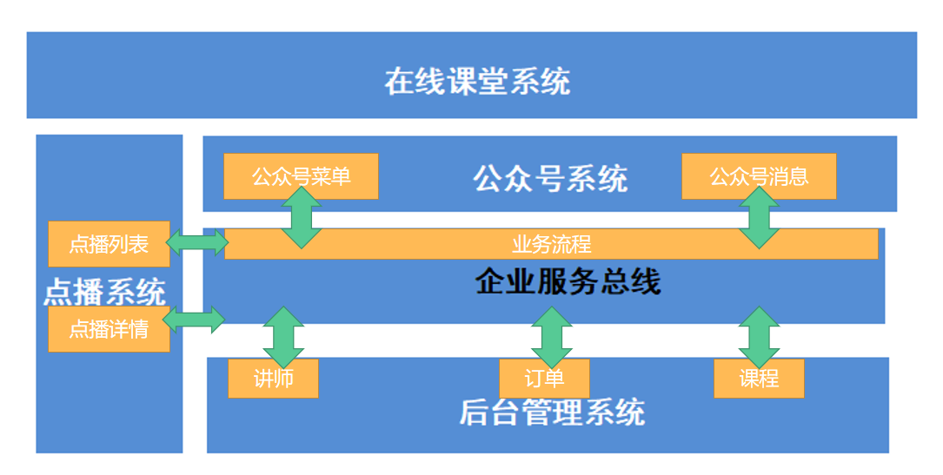

**课堂系统**

1. **实验总结**

本实验对在线课堂平台重新进行了业务分析，基本掌握了业务流程分析的基本方法；使用 BPMM 的设计视角和建模过程，我们可以分析出面向服务架构的应用需求，于是通过对服务进行分析和细粒度的拆分，对提高系统的开发、服务的部署效率和可维护性有很大的帮助